HD320一体投入式液位变送器

（一体式液位变送器）
概述： HD320一体投入式液位变送器，无需外部接线盒，使用更简单方便，采用美国技术和进口充油硅芯片，不锈钢全封焊结构设计，具有极强介质兼容性，可用于许多工业场合的液体液位测量；电路部分的关键元件、压力敏感芯子均选用国际著名品牌，采用国际标准生产工艺，使产品的各项技术指标达到国际先进水平，产品有优良的可靠性和较高的精度。广泛应用于水厂、污水处理厂、城市供水、高楼水池、水井、工业水池、水罐、水库、河道等场所。与XSCH6液位数显控制仪一起配套使用，实现现场液位的精确监测，实现高、低水位报警控制。
应用范围：
◇ 工业水池液位测量与控制 ◇ 清水水池，城市供水
◇ 楼宇恒压供水,水罐液位监测 ◇ 水文监测:江河湖湖泊
◇ 城市污水，化工厂造纸厂污水 ◇ 钢厂电厂水泥厂污水
主要技术参数：
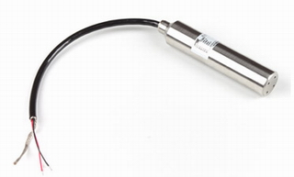
1． 一体式全封闭式电路，具有防潮、防结露、防渗漏功能
2． 量程范围：0～1.5m, 3m, 5m, 8m, 10m,12m.20m...100m
3． 显示类型:无显示、选配液位仪带LED显示
4． 精度等级：0.5%Fs
5． 供电电压：24VDC
6． 探头外型尺寸长约110mm, 直径26mm
7． 输出信号：二线制4～20mA（红－正，黑－负）
8． 工作温度：-20℃～+60℃;环境温度：-30℃～+85℃
9． 环境湿度：≤80%RH
10． 长期稳定性：≤0.2%FS/年
11． 密封级别：IP68
12． 激光调阻温度补偿，使用温域宽
产品选型：
内容 | 代 码 说 明
内容 | HD320- | 一体投入式液位变送器（无外部防水接线盒）
输出信号 |  | A | 二线制电流输出：4―20mA
量 程 |  |  | 1 | 量程0－1m
 |  |  | 2 | 量程0－2m
 |  |  | 5 | 量程0－5m
 |  |  | 8 | 量程0－8m
 |  |  | 10 | 量程0－10m
 |  |  | XX | 量程XXm

测量示例及安装示意图：
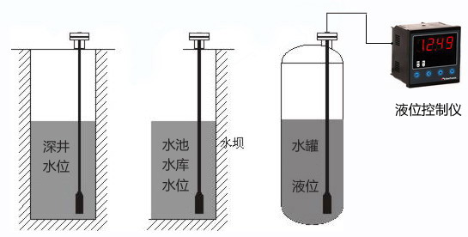
配套液位仪主要功能（选配）：
显示液位值如：0－5.000m，带报警指示灯,提供外供24V电源给HD320投入式液位计，带高液位、低液位报警控制（自由设定），其它功能可选。
